Accessibility Report — checkinSummary
Tarih: 01.04.2026 12:28 | Platform: ANDROID

Element ID | Page | Type | Label / Text | Value | Resource ID | Status | New Status
checkinSummary_element_1 | MainActivity | ViewGroup | Lahore (LHE) to Skardu (KDU), Thu, 02 Apr - 07:00, 1h 20min - PK 453, ECONOMY |  |  | ID Yok | ID Eklenecek (Waiting Dev)
checkinSummary_element_2 | MainActivity | ViewGroup | Direct |  |  | ID Yok | ID Eklenecek (Waiting Dev)
checkinSummary_element_3 | MainActivity | ViewGroup |  |  | check_in_summary_header | ID Var
checkinSummary_element_4 | MainActivity | ViewGroup | Continue |  | check_in_summary_continue_button | ID Var

📸 Ekran Görüntüsü
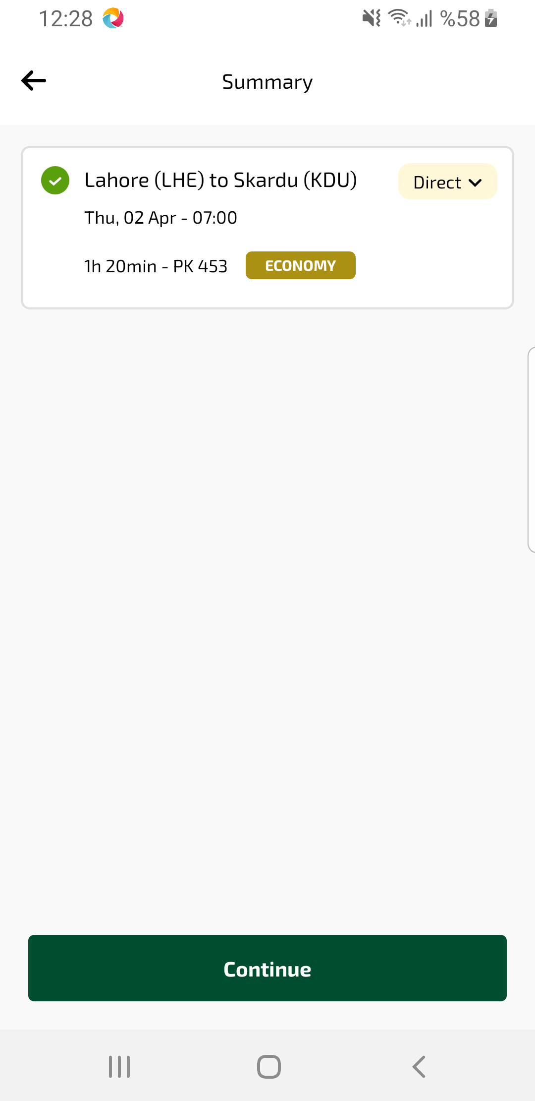
checkinSummary sayfası ekran görüntüsü

